Atmosféra a litosféra
1.
1
2
3 |  |  |  |  |  |  |  |  |  |  |  |  | 
4
5
6
7
8
9

- Naše planeta.
- Žhavá láva.
- Jednou ze tří sfér Země je zemská …
- Horninový obal Země.
- Déšť, sníh či kroupy můžeme označit společným názvem …
- Úrodné území v povodí řeky, jehož nadmořská výška nepřesahuje 200 m n. m., nazýváme…
- Prvek, jehož zastoupení v atmosféře činí 78 %.
- Prvek nezbytný pro život na Zemi.
- Atmosféra je … obal Země.

Tajenka: Jedná se o název nejhlubšího příkopu na Zemi, který se nachází v Tichém oceánu a je hluboký 11 034 metrů.

2. Vyberte správnou možnost:
- Jev, při kterém dochází k otřesům zemského povrchu, se nazývá vulkanismus. A-N
- Pevniny převažují nad oceány. A-N
- K životu na Zemi je nutný kyslík. A-N
- Ničivé větrné smrště se nazývají tornáda, hurikány, tajfuny či orkány. A-N
- Litosféra je horninový obal Země. A-N

3. Poznejte světadíl:

Název světadílu | Rozloha [mil. km²] | 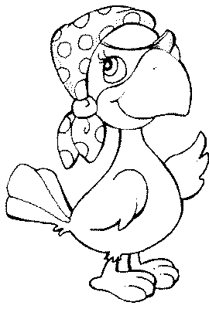  Vlastnosti
 | 43,4 | největší
 | 42,5 | nejprotáhlejší od S k J
 | 30,3 | nejteplejší
 | 13,9 | nejchladnější
 | 10 | nejpříjemnější
 | 8,9 | nejsušší
Zdroj: Skokan, L. a kol.: Geografické tabulky. 2. vyd. Praha: Scientia, 1996. s. 8. ISBN 80-7183-036-4.

4. Přesmyčky:
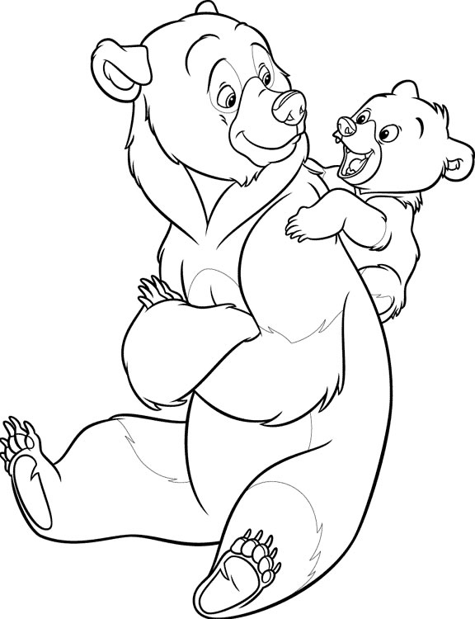
- GAMMA
- LUŽA
- TĚSENZEŘÍME
- PAKOS
- VÁLA
- REGÍJZ

Správná řešení
1.
 |  |  | Z | E | M | Ě
 |  |  |  | M | A | G | M | A
 |  |  | K | Ů | R | A
 |  |  |  | L | I | T | O | S | F | É | R | A
 |  |  | S | R | Á | Ž | K | Y
 |  |  |  |  | N | Í | Ž | I | N | A
 |  |  | D | U | S | Í | K
 |  |  |  |  | K | Y | S | L | Í | K
P | L | Y | N | N | Ý

2.
Vyberte správnou možnost:
- Jev, při kterém dochází k otřesům zemského povrchu, se nazývá vulkanismus. A-N N
- Pevniny převažují nad oceány. A-N N
- K životu na Zemi je nutný kyslík. A-N A
- Ničivé větrné smrště se nazývají tornáda, hurikány, tajfuny či orkány. A-N A
- Litosféra je horninový obal Země. A-N A

3.
Název světadílu | Rozloha [mil. km²] | Vlastnosti
Asie | 43,4 | Největší
Amerika | 42,5 | Nejprotáhlejší od S k J
Afrika | 30,3 | Nejteplejší
Antarktida | 13,9 | Nejchladnější
Evropa | 10 | Nejpříjemnější
Austrálie | 8,9 | Nejsušší

4.
- MAGMA
- ŽULA
- ZEMĚTŘESENÍ
- SOPKA
- LÁVA
- GEJZÍR

Použité zdroje:
Obrázky převzaty z:
Window Colour – Vorlagen. [Online]. [Cit. 17.6.2008]. Dostupné z WWW:
< http://www.peppitext.de/WiCo1/index.html>.

